Отчёт по лабораторной работе №1
Установка и настройка среды разработки на языке низкого уровня
- Цель работы
  - Установить и настроить среду разработки на языке низкого уровня;
  - Изучить средства компиляции и компоновки для языка низкого уровня;
Изучить процесс разработки на языке низкого уровня;
- Ход работы
  - Установка ассемблера
    - Перешёл на страницу с установкой NASM
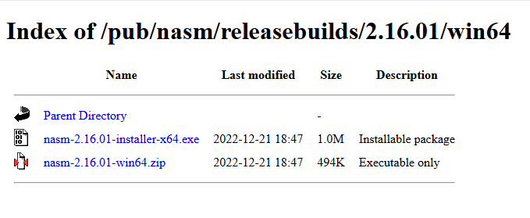
    - Распаковал архив
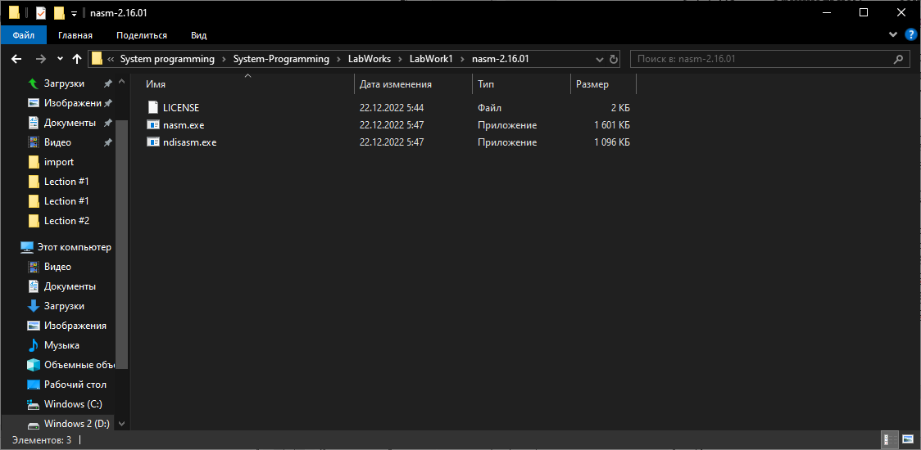
    - Выполнил в каталоге NASM консольную команду и получил версию
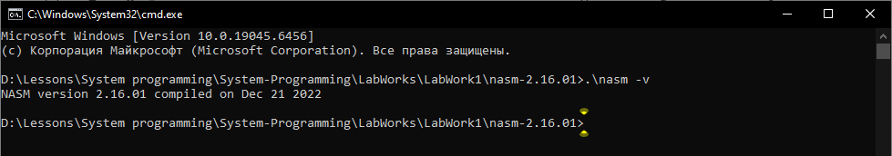
  - Компиляция ассемблерного кода в машинный код
    - Создал новый файл и написал туда указанный код
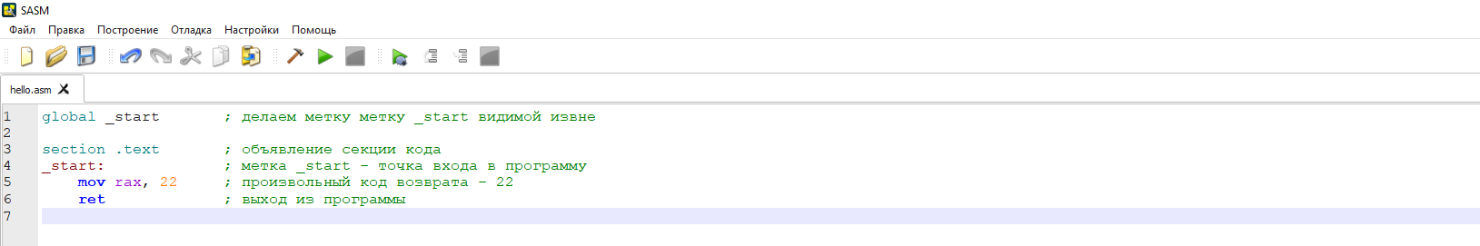
    - Была выполнена компиляция файла
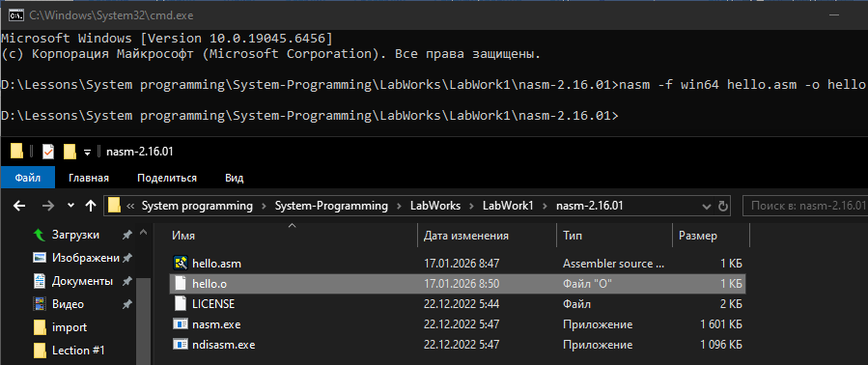
    - Было изучено содержимое файла “hello.o”

